GROHE Universal Duschwanne aus Acryl

GROHE

Eigenschaften

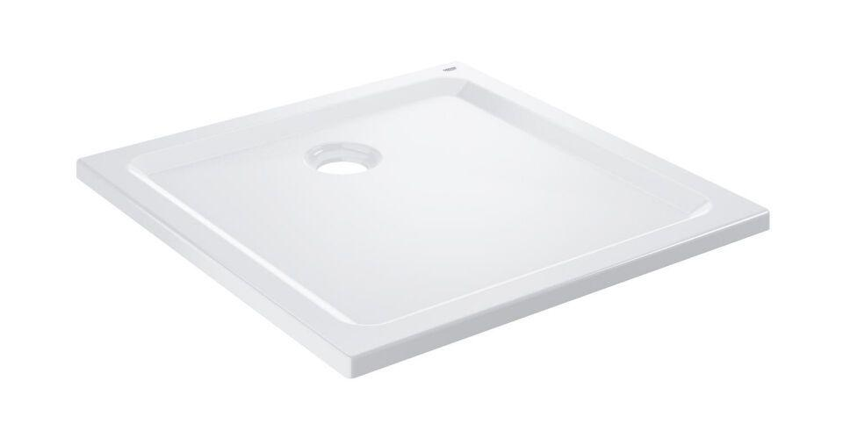

Farbton

weiß

Form

quadratisch, rechteckig

Oberfläche

Sonstige

Werkstoff

Kunststoff

Breite (mm)

800,00 - 1.000,00

Höhe (mm)

30,00

Innentiefe (mm)

26,00

Länge (mm)

800,00 - 1.000,00

Durchmesser Ablauf (mm)

90,00

Höhe einschließlich Füße/Träger (mm)

0,00

Materialstärke (mm)

3,00

Werkstoffgüte

Acryl